ICS XX.XXX.XX
MXX

团体标准
XXXX2022

近耳开放式音频设备 声学性能测试方法
Near-ear open air audio devices test methods for acoustic performance

在提交反馈意见时，请将您知道的相关专利连同支持性文件一并附上。

（征求意见稿）

XXXX - XX - XX发布
XXXX - XX - 实施
中国电子元件行业协会 发布

目 次
前 言 II
引 言 III
1 范围 1
2 规范性引用文件 1
3 术语、定义和缩略语 1
3.1 术语和定义 1
3.2 缩略语 2
4 测试设备 2
4.1 头和躯干模拟器HATS 2
4.2 耦合腔和耳模拟器 2
4.3 自由场传声器 2
5 测试环境 2
5.1 气候条件 2
5.2 自由场条件 2
5.3 电磁环境 2
5.4 佩戴和固定方式 2
5.5 鲁棒性范围 3
5.6 设备连接 3
5.7 标准测试条件 4
6 测试方法 4
6.1 最大声压（级） 4
6.2 频率响应 4
6.3 总谐波失真 5
6.4 串音衰减曲线 5
6.5 声衰减 5
6.6 衰减度和均衡度 6
6.7 左右耳平衡度 7
6.8 佩戴鲁棒性 7
参考文献 8

前 言
本文件按照GB/T 1.1—2020《标准化工作导则 第1部分：标准化文件的结构和起草规则》的规定起草。
请注意本文件的某些内容可能涉及专利，本文件的发布机构不承担识别这些专利的责任。
本文件由中国电子元件行业协会电声分会提出并归口。
本文件起草单位：歌尔股份有限公司、北京小米科技有限公司、南京琅声声学科技有限公司、中国电子技术标准化研究院、深圳市豪恩声学股份有限公司、江西联创宏声电子股份有限公司、北京瑞森新谱科技股份有限公司、常州诚铭电子科技有限公司、北京小鸟看看科技有限公司、华为终端有限公司、北京荣耀终端有限公司、上海艾为电子技术股份有限公司。
本文件主要起草人：

引 言
本团体标准供各成员单位自愿采用。提请各使用单位注意，采用本团体标准时，应根据各自产品特点，确认本团体标准的适用性。
近年来，随着虚拟及增强现实设备和其它穿戴式音频设备等新类型产品的出现，近耳开放式音频技术领域出现了很多新的测试需求，而现行扬声器（音箱）及耳机的国家标准及行业标准并未能覆盖近耳开放式音频设备的声学性能测试方法。本文件是近耳开放式音频设备声学性能测试方法的团体标准，包含各项测试指标的特性解释和具体测试方法。有利于帮助种类繁多、形态各异的近耳开放式音频设备在私密性、音质等方面形成统一的声学性能测试方法，规范指标，把控品质，进一步推动近耳开放式音频设备的产业发展和规范化，保障用户体验和消费者权益。

近耳开放式音频设备：声学性能测试方法
- 范围
本文件描述了近耳开放式音频设备声学性能的测试方法，包括最大声压级、频率响应、总谐波失真、串音衰减曲线、声衰减、衰减度和均衡度、左右耳平衡度、佩戴鲁棒性共八项测试方法。
本文件适用于具有近耳开放式发声特点的音频设备，该类设备为发声器件出声口距离耳道入口参考点0.3m范围内，且在耳道和外界环境之间存在声学通路的声学开放式音频设备。包括但不限于：虚拟及增强现实设备（包括外接式虚拟及增强现实头戴显示设备、一体式虚拟及增强现实头戴显示设备、外壳式虚拟现实头戴显示设备）、智能音频眼镜、声学开放式耳机、挂脖式音箱等其它具备近耳开放式发声特点的产品。不适用于包裹耳廓的、堵塞耳道口的或覆盖耳甲腔的产品形态。
注1：本文件中声学开放式耳机指在耳道和外界环境之间存在声学通路，且不包裹耳廓、不覆盖耳甲腔、不堵塞耳道入口的耳机。
注2：近耳开放式音频设备主要工作于音频播放模式、通信模式，本文件描述了音频播放模式下的声学性能测试方法，不涉及通信模式下的声学性能测试方法。
- 规范性引用文件
下列文件中的内容通过文中的规范性引用而构成本文件必不可少的条款。其中，注日期的引用文件，仅该日期对应的版本适用于本文件；不注日期的引用文件，其最新版本（包括所有的修改单）适用于本文件。
GB/T 12060.1-2017 声系统设备 第1部分：概述（IEC 60268-1:1985，MOD）
GB/T 12060.5-2011 声系统设备 第5部分：扬声器主要性能测试方法（IEC 60268-5:2007，IDT）
GB/T 12060.7-2013 声系统设备 第7部分：头戴耳机和耳机测量方法（IEC 60268-7: 2010，MOD）
GB/T 14471-2013 头戴耳机通用规范
ITU-T P.57 Series P 终端和主观、客观的评价方法（Terminals and subjective and objective assessment methods）
ITU-T P.58 Series P 通话计时用头和躯干模拟器（Head and torso simulator for telephonometry）
IEC TR 60959 空气传导助听器声学测量用暂定头和躯干模拟器（Provisional head and torso simulator for acoustic measurement on air condition hearing hearing aids）
EN 50332-1 音响系统设备:与个人音乐播放器相关的耳机和耳机最大声压级测量方法。第一部分：一体化设备的一般方法（Sound system equipment: Headphones and earphones associated with personal music players - Maximum sound pressure level measurement methodology Part 1: General method for “one package equipment”）
- 术语、定义和缩略语
  - 术语和定义
GB/T 12060.7-2013界定的以及下列术语和定义适用于本文件。
    - 近耳 near-ear
设备的出声口距离EEP 0.3m范围内。
    - 近耳开放式音频设备 near-ear open air audio devices
近耳开放式音频设备是指在耳道和外界环境之间设置声学通路的声学开放式音频设备，且该设备的发声器件出声口距离EEP 0.3m范围内，不包裹耳廓、不覆盖耳甲腔、不堵塞耳道入口。
注：不适用于骨传导设备。
  - 缩略语
下列缩略语适用于本文件。
EEP：耳道入口参考点（Ear canal Entrance Point）
DRP：耳鼓参考点（Drumhead Refrence Point）
HATS：头和躯干模拟器（Head and Torso Simulator）
- 测试设备
  - 头和躯干模拟器HATS
参考ITU-T P.58和IEC TR 60959执行，头和躯干所有部位都不覆盖其它材质的衣物等物品。测试报告中需注明所使用HATS的型号等必要信息。
  - 耦合腔和耳模拟器
参考GB/T 12060.7-2013的5.3执行，宜使用符合ITU-T P.57标准的Type 3.3、Type 4.3…，测试报告中需注明具体型号。
  - 自由场传声器
参考GB/T 12060.5-2011的8执行。
- 测试环境
  - 气候条件
参考GB/T 12060.1-2017的9执行。
  - 自由场条件
在覆盖在整个测量的频率范围内，从点声源到距离r处的声压按1/r的规律而减小，偏离自由场的声压级允差应在±0.5dB范围内（含）。如果声学环境（如消声室或消声箱的低频）无法满足整个测量频率范围内的自由场条件，应说明可靠的频率范围。
  - 电磁环境
参考T/CAIACN 008-2022的6.1.1执行。
  - 佩戴和固定方式
近耳开放式音频设备的形态主要分为以下几种：眼镜镜腿式、头部绑带式、头环式、挂脖式和其它形态。产品有佩戴说明的按佩戴说明书指导佩戴，无佩戴说明的分别按如下方式佩戴并固定于HATS，测试报告中需注明佩戴和固定方式（包含距离、角度等位置信息）。如图1所示，以左右EEP连线的中点为坐标原点O，以脸部朝向为参考，水平向右为x轴正方向，水平向前为y轴正方向，竖直向上为z轴正方向，建立空间直角坐标系，水平面xy平面内与y轴的夹角为α、竖直面yz平面内与y轴的夹角为β。在测量距离时，发声模组的测量参考点为出声口的中心点。以下以有鼻托的HATS为例进行说明，对于无鼻托的HATS，测试时使用可替代的承托物使得设备佩戴后和有鼻托的HATS一样符合下述要求。
- 所有设备在佩戴时应对称，前后处于同一竖直平面（即y轴坐标相等），上下处于同一水平面
（即z轴坐标相等），左右与EEP距离相等（即x轴绝对值相等）；
- 眼镜镜腿式设备：两侧眼镜腿固定于耳朵，设备鼻托置于HATS鼻托，眼镜腿平行于xy平面；
- 头部绑带式设备：鼻托位置固定于HATS鼻托，绑带环绕头部，设备发声模组平行于xy平面；
- 头环连接式设备：鼻托位置固定于HATS鼻托，头环环绕头部，设备发声模组平行于xy平面；
- 挂脖式设备：将连接件的中点处于HATS后脑脖颈中心点，发声模组自然垂于肩前；
- 其它形态的设备：如眼镜镜腿异形的眼镜、发声模组异形的设备、挂耳式耳扬声器、与头盔结合形式的扬声器等，根据产品使用说明指导佩戴。
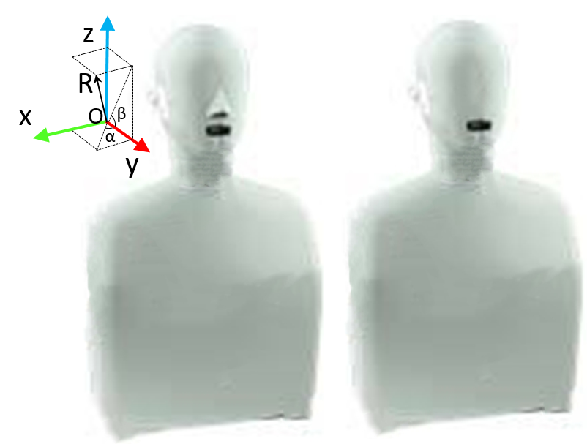
图1 HATS空间坐标系示意图（左图：有鼻托，右图：无鼻托）
  - 鲁棒性范围
设备在实际使用中佩戴于不同的人头时，佩戴角度以及设备到EEP的佩戴距离等情况存在差异，上述5.4规定了设备的标准佩戴和固定方式，若不符合该规定，则属于鲁棒性范围。
具体地，在测量某一待测设备之前，先邀请不少于30位实验人员进行佩戴（成年人士，男女比例1:1，身高分布尽可能均匀）。如图1所示，测量并记录设备出声口的位置坐标（x_{i,} y_{i,} z_{i}）以及水平面xy平面内与y轴夹角α_{i}、竖直面yz平面内与y轴夹角β_{i}。分析数据，分别获得x_{i,} y_{i,} z_{i}的最小值和最大值x_{min}、x_{max}，y_{min}、y_{max}，z_{min}、z_{max}。α_{i}的最小值α_{min}，最大值α_{max}，β_{i}的最小值β_{min}，最大值β_{max}。则鲁棒性范围如下：
- 三个坐标轴方向与EEP的距离范围分别为x_{min}≤d_{x}≤x_{max}，y_{min}≤d_{y}≤y_{max}，z_{min}≤d_{z}≤z_{max}；
- 水平面xy平面内与y轴夹角范围为 α_{min}≤α≤α_{max}；
- 竖直面yz平面内与y轴夹角范围为 β_{min}≤β≤β_{max}；
注：此项可根据具体产品鲁棒性情况选择是否进行测试。
  - 设备连接
本文件规范的是整机音频设备的测试方法，测试前应首先按如下方式进行设备连接及音源播放准备：
- 按照产品说明书所述的方式使设备开机。
- 若设备为有源主设备，则通过提前载入音源的方式将测试信号馈给设备中的播放器（要求该播放器处于无音效状态，关闭音效或为出厂设置），利用设备中的播放器播放测试信号。
- 若设备为有源从设备，则利用有线或无线等方式将设备连接到外部播放设备（要求该播放器处于无音效状态，关闭音效或为出厂设置），利用外部播放设备将测试信号馈给设备。
注1：若设备存在有源主设备和有源从设备两种工作模式，建议两种模式均进行测试；
注2：本标准不适用于无源设备。
  - 标准测试条件
- 将设备按5.4所述方式进行佩戴和固定；
- 将设备按5.6所述方式进行连接，并做好测试信号馈给准备；
- 将设备或外部播放设备置于音量最大位置。
注：音量最大位置为必测位置，也可根据产品特性及需求在厂家建议位置或其它需求位置进行测试，需在测试报告中说明。
- 测试方法
  - 最大声压（级）
    - 特性解释
最大声压级是指馈给待测设备规定的模拟节目信号，设备发声所能达到的声压级。
    - 测量方法
参考EN50332-1执行，左右通道均进行测试。
  - 频率响应
    - 特性解释
分别馈给待测设备频率可变的大信号和中等信号（0dBFS和-18dBFS），在耦合腔或耳模拟器中直接拾取的（DRP处）与频率相关的声压（级）函数，结果为“大信号频率响应”和“中等信号频率响应”。
    - 测量方法
频率响应测量方法如下：
- 将设备按照5.7所述置于标准测试条件下。
- 分别馈给0dBFS和-18dBFS大小频率可变的正弦信号。
- 至少在设备额定频率范围内改变频率，并且记录每个频率直接拾取到的声压级，宜用扫频（1/12倍频程）或步频源自动记录。
- 0dBFS和-18dBFS信号对应的结果分别为“大信号频率响应”和“中等信号频率响应”。
- 改变测试通道，重复上述步骤，对另一通道进行测试。
注：0dBFS和-18dBFS为必测信号，此外可根据产品特性及需求，使用其它测试幅度进行更多测试，需在测试报告中说明。
  - 总谐波失真
    - 特性解释
分别馈给设备0dBFS和-18dBFS大小频率可变的信号，各次谐波输出声压的总有效值与总声压之比，测试报告中注明所测阶数。
测试结果推荐以图表的方式表示。
    - 测量方法
总谐波失真测量方法如下：
- 将设备置于5.7所述标准测试条件下。
- 分别使用0dBFS和-18dBFS大小的信号测量总谐波失真。宜用扫频（1/12倍频程）或步频源自动记录。
- 改变测试通道，重复上述步骤，对另一通道进行测试。
  - 串音衰减曲线
    - 特性解释
馈给受试通道0dBFS频率可变的信号时，在耦合腔或耳模拟器中产生的声压级，与馈给另一通道0dBFS频率可变的信号时（1/12倍频程），在同一耦合腔或耳模拟器中产生的声压级的差值。
测试结果推荐以图表的方式表示。
    - 测量方法
串音衰减测量方法如下：
- 将设备按照5.7所述置于标准测试条件下。
- 馈给其中一个通道0dBFS频率可变的信号，测试耦合腔或耳模拟器中的声压级值。
- 馈给另一通道0dBFS频率可变的信号，测试耦合腔或耳模拟器中的声压级值。
- 绘出在耦合腔或耳模拟器中产生的声压级的差值，获得该通道串扰衰减对频率的曲线。
- 更换测试通道，重复上述步骤，得到另一通道对此通道的衰减。
  - 声衰减
    - 特性解释
声衰减分为水平方向声衰减和竖直方向声衰减。
水平方向声衰减：如图2左图所示，以面部正前方为0°基准方向，考察距离HATS头心0.5m处水平方向不同角度外部声场的衰减。
竖直方向声衰减：如图2右图所示，以90°方向且与HATS头心水平距离0.5m处为基准，考察竖直方向不同高度外部声场的衰减。
结果有两种表示方式，一种是“声衰减曲线”：是耳道内测试点和外部声场测试点声压级衰减值对频率的曲线。另一种是“声衰减值”：是耳道内测试点和外部声场测试点声压级的差值。
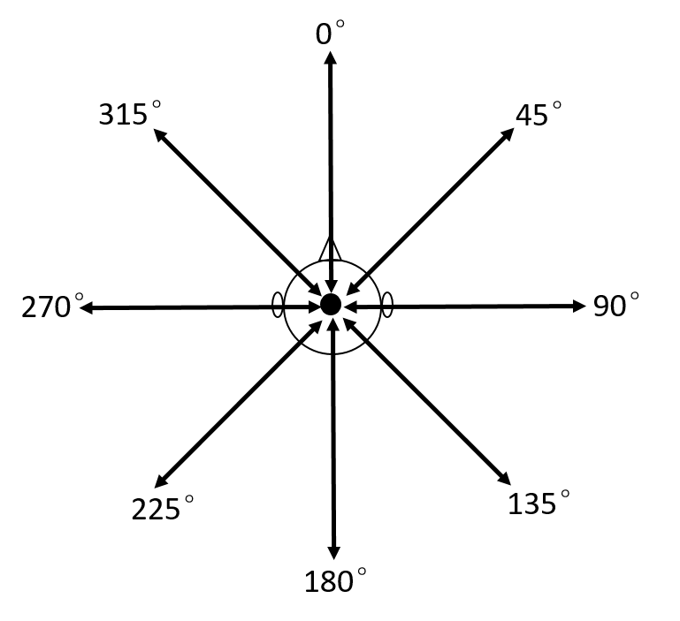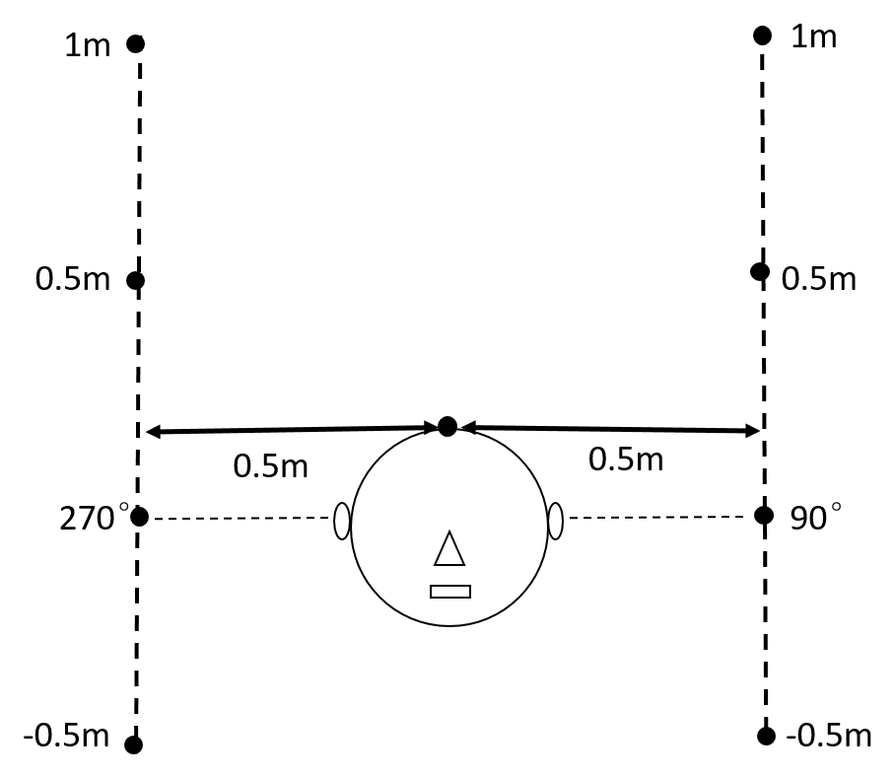
图2 声衰减方位示意图
    - 测量方法
声衰减曲线测量方法如下：
- 将设备按照5.7所述置于标准测试条件下。
- 双耳均馈给-18dBFS频率可变的正弦信号。
- 至少在设备额定频率范围内改变频率，并且记录每个频率的声压（级），宜用扫频（1/12倍频程）或步频源自动记录。
- 水平方向声衰减：如图2左图，将自由场传声器置于距离HATS头心0.5m处，传声器始终指向头心，与EEP等高，测量0°、45°、90°、135°、180°、225°、270°、315°八个方向的频响数据。
- 竖直方向声衰减：如图2右图，将自由场传声器置于90°方向且与HATS头心水平距离0.5m处，保持水平方向x,y坐标不变，传声器始终指向头心，在z方向移动位置，测量1m、0.5m、-0.5m三个高度的频响数据，270°方向也进行相同的测试。
- 将外部声场测试点频响数据与6.2所述 “中等信号频率响应”数据进行做差计算。
- 结果用图形表示，可得到八个水平方向和六个竖直方向整个测试频段的声衰减曲线族。
声衰减值测量方法如下：
- 将符合EN50332-1标准的音源RMS幅值降低为-15dBFS。
- 双耳馈给a)中所述音源。
- 获得HATS耳道耦合腔内的声压级（A计权）。
- 获得上述所得的八个水平方向和六个竖直方向的外部声场测试点的声压级（A计权）。
- 耳道内声压级和外部声场测试点的声压级做差，得到八个水平方向和六个竖直方向的声衰减值。
  - 衰减度和均衡度
    - 特性解释
设备佩戴于HATS工作时，水平方向的衰减度及各方向衰减指向的均衡度。对各角度求得的声衰减值进行平均值运算及方差运算，可获得衰减度的大小及各角度衰减的指向性均衡度。
    - 测量方法
衰减度和均衡度的测量方法如下：
- 各方向声衰减值由6.5.2获得。
- 分别计算所有角度衰减值的平均值及方差值，结果以下表所示形式记录并计算，其中均值即衰减度，方差即均衡度。
 | 0° | 45° | 90° | 135° | 180° | 225° | 270° | 315° | 均值 | 方差
声衰减值/dB
  - 左右耳平衡度
    - 特性解释
左右耳最大声压级的差值。
    - 测量方法
- 按6.1.2所述分别获得左右耳“最大声压级”值。
- 对左右耳“最大声压级”值进行做差计算，所得差值即为左右耳平衡度。
  - 佩戴鲁棒性
    - 特性解释
在5.5所述鲁棒性范围内，设备最大声压（级）、频率响应、总谐波失真、串音衰减曲线、声衰减、衰减度和均衡度、左右耳平衡度各项测试结果的变化情况。
    - 测量方法
根据具体产品形态，在d_{x}、d_{y}、d_{z}、α、β五个变量中选取需要考察的变量，在5.5所述鲁棒性范围内进行鲁棒性测试，具体范围和步长按实际产品自行确定，需在测试报告中注明。
注1：若未进行5.5项的测试，测试范围可根据产品和测试所需自行确定。
注2：此项可根据具体产品鲁棒性情况选择是否进行测试或选择测试其中的某些项。

参考文献
- SJ/T 11540-2015 有源扬声器通用规范
- GB/T 38259-2019 信息技术 虚拟现实头戴式显示设备通用规范
- IEC 60318-4:2010 电声学-头部和耳朵模拟器 第4部分:通过耳插入器连接到耳朵的耳机测量用闭塞耳模拟器（Electroacoustics - Simulators of human head and ear - Part 4: Occluded-ear simulator for the measurement of earphones coupled to the ear by means of ear inserts）

